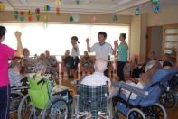
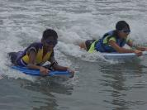

○自己を見つめ、自己の向上を図るとともに、個性を伸ばして充実した生き方を追求する
態度を育てる。
○温かい人間愛の精神を深め、他の人々に対する思いやりの心を育てる。
○自律の精神を重んじ、自主的に考え、誠実に実行してその結果に責任をもつ態度を育てる。

＜１年生では＞〇周りの人に思いやりの心をもつ。
〇心から信頼できる友だちをもち、互いに高め合う。
＜２年生では＞〇個性を伸ばして充実した生き方を追求する。
〇自主的に考え、誠実に実行し、その結果に責任をもつ。
〇家族の一員としての自覚をもち、充実した家庭生活を築く。
＜３年生では＞〇高い目標に向かって、着実にやり抜く強い意志をもつ。
〇理想の実現を目指して自己の人生を切りひらいていく。
〇人間として生きることに喜びを見出だすように努める。

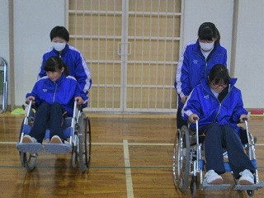
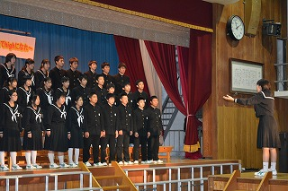
立志式（２年生）
自分を見つめ、どんな人間になりたいか考え、スピーチで伝えることができました。

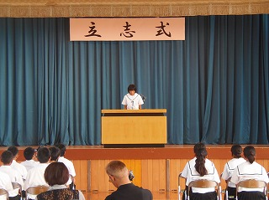

福祉実践教室（１年生）
体験を通して、相手の気持ちになって接することの大切さを学びました。
音楽発表会
３年生は、より高い目標に向かって練習に励み、感動的な合唱を創り上げることができました。

○子どもたちとともに地域の活動に参加してください。
○運動会や文化祭のＰＴＡ出店などに
参加し、子どもの学校生活を
見に来てください。

○子ども会や市民館まつり、地域清掃などの
活動で子どもたちに仕事をお任せください。
○あいさつの励行など積極的に声を
おかけください。




愛知県教育委員会道徳教育総合推進サイト「モラルＢＯＸ」をご覧ください！
みんなで子どもの心を育むために
道徳教育総合推進サイト｢モラルＢＯＸ｣には、「愛知102２校の取組」など、学校の道徳教育推進や家庭・地域・学校の連携に役立つ情報が満載です。
クリック

記入例

